Е. Чарушин «Тюпа, Томка и сорока»
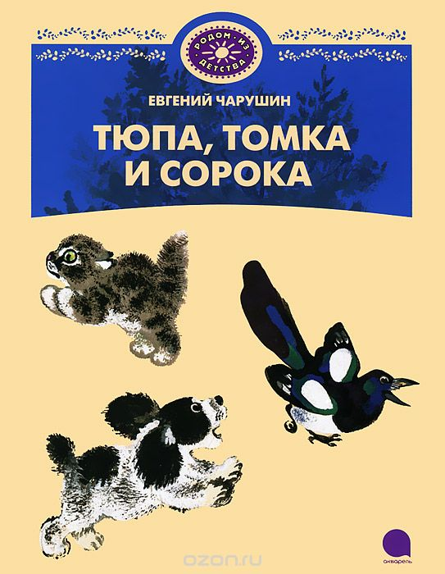

Читать книгу - http://www.planetaskazok.ru/drskazotech/tjupatomkaisorokaciarushin
Слушать и смотреть - https://www.youtube.com/watch?v=cQI29IBFICI

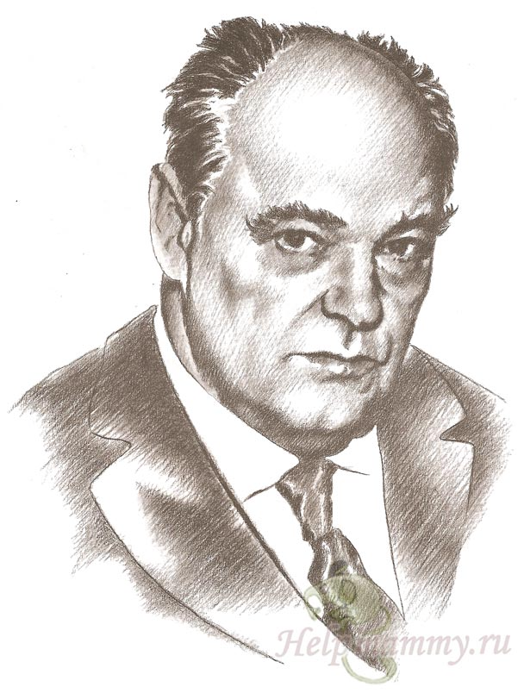
С первых лет жизни рассказы Евгения Чарушина сопровождают детей в чудесном путешествии в страну под названием Природа. Увлекательные тексты его произведений, сопровождаемые талантливыми иллюстрациями, пробуждают в юных читателях яркие чувства.
Множество иллюстраций сделал Чарушин Евгений Иванович. Произведения Бианки, а также С. Я. Маршака, М. М. Пришвина и др. известных писателей с его рисунками привлекали множество читателей.
С огромным уважением Чарушин относился к своим читателям. Он был рад тому, что нарисованные им звери нравятся не редакторам и критикам, а именно малышам. Рассматривая книги Чарушина, можно смело сказать, что и иллюстрации, и сами тексты отражают цельный, единый внутренний мир их создателя.

Биография Евгения Чарушина - http://geshki-class.ru/statya-193.html
Рассказы для детей - https://skazkibasni.com/evgenij-charushin

